南阳市水利局法治工作简报

2024年8月5日

南阳市水利局法治政府建设工作领导小组（宣）
★★★★★

《南阳市河湖保护管理条例》获省人大常委会表决通过 以法治力量护航美丽河湖

8月3日，《南阳市河湖保护管理条例》（以下简称《条例》）获省十四届人大常委会第十次会议全票通过，定于2025年1月1日起施行。
南阳地处长江、淮河、黄河三大流域交汇地带，河流众多、水系复杂，特殊的地理位置和气候条件给河湖保护管理工作带来了诸多难题。
立良法方能保善治。市人大常委会从生态文明建设和经济社会发展全局出发，立足解决复杂水问题、保障水安全，将制定《条例》作为年度重点工作之一。今年2月，组建由常委会法工委牵头，市水利局等9部门参加的起草组，全面开展《条例》起草工作；3月，起草组将《条例》（草案）发至水利部，请水利部予以指导；4月，常委会主要领导带领起草组赴河北、北京开展立法调研，学习借鉴外地先进立法经验；5月，起草组将《条例》发向全市，广泛征求社会各界意见。
《条例》制定过程中，起草组始终坚持问题导向，积极回应人民群众对加强河湖保护管理的热切期盼，高质量完成立项、起草、征求意见、审议、批准等多个立法环节，制定出5章36条法规内容，力求解决好河湖保护管理工作中的突出问题。
《条例》坚持因地制宜，对症下药，在强化责任落实和部门协同方面，明确政府及各部门在河湖保护管理工作中的职责，建立完善河湖保护管理综合协调机制；在完善规划编制和范围界定方面，明确主管部门负责编制河湖保护与管理规划，各类涉及河湖的建（构）筑物和设施要符合规划相关要求，政府应当按照河湖管理权限依法划定河湖管理范围；在强化河湖治理与监管方面，明确各相关责任部门应当推进河湖连通工程建设，增强河湖水系抵御旱涝灾害和调蓄水资源的能力，加强对湿地、消落区的生态环境保护和修复。
《条例》实施后将促进南阳市河湖保护管理工作制度更加健全，进一步统筹解决好各类水环境问题，厚植“水韵南阳”生态优势，守好水源地绿水青山，为“一泓清水永续北上”提供有力保障。

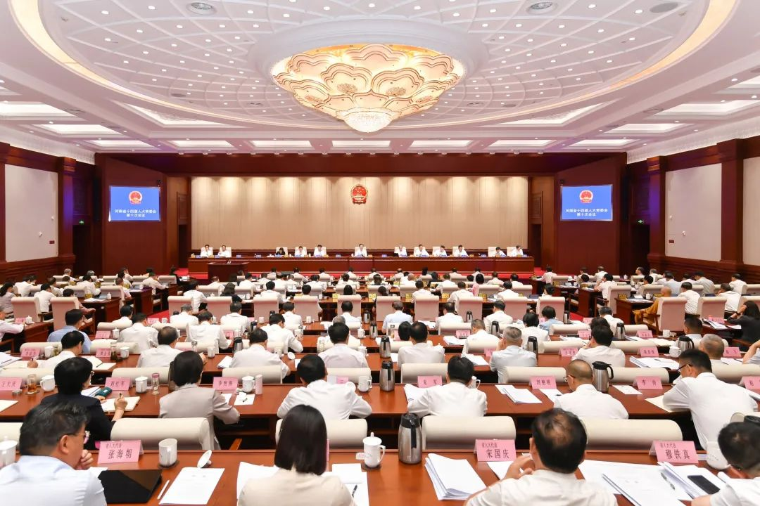
（现场照片）

本期报:中共南阳市委全面依法治市委员会办公室，南阳市法治政府建设领导小组办公室；省水利厅政策法规处；局领导班子成员。
发送：局机关各科室、局属各单位。

